双高绩效平台反馈意见与问题
1.对于提交人，在未进行下一步审核前，是否可以通过添加“撤回按钮”，允许对于提交的材料修改。
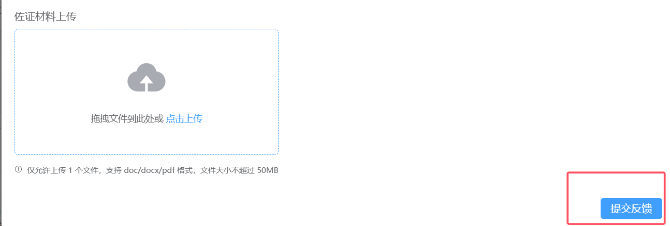
2.以下任务为已提交材料，但进度条显示0%。


